**BÀI 4: ĐƠN CHẤT NITROGEN**

**❖ CÂU HỎI BÀI HỌC**

**Câu 1.** **[CD - SGK]** Hãy  nêu quan điểm của em về phát biểu “Nitrogen là nguyên tố đặc trưng cho sự sống “.

**Hướng dẫn giải**

Nguyên tố nitrogen có trong cơ thể của mọi sinh vật chủ yếu ở dạng các hợp chất hữu cơ như amino acid, nucleid acid, protein, chlorophyll (chất diệp lục),… Các hợp chất này đóng vai trò quan trọng trong những quá trình sinh hóa của sinh vật.

**Câu 2.** **[CD - SGK]** Cho biết năng lượng liên kết của phân tử fluorine, nitrogen lần lượt là 159 kJ mol-1 và 946 kJ mol-1.

 a) Giải thích nguyên nhân chính dẫn đến sự khác biệt giá trị năng lượng liên kết giữa hai phân tử trên.

 b) Cho biết chất nào hoạt động hóa học hơn.

**Hướng dẫn giải**

a) Sự khác biệt giá trị năng lượng liên kết là liên kết giữa phân tử fluorine là liên kết đơn, còn nitrogen là liên kết ba.

b) Fluorine hoạt động hóa học mạnh hơn, vì năng lượng liên kết của nitrogen > fluorine (946 > 159) nên liên kết phân tử nitrogen khó phá vỡ, hoạt động kém.

**Câu 3.** **[CD - SGK]** Dựa vào giá trị biến thiên enthalpy chuẩn của phản ứng, hãy cho biết phản ứng giữa nitrogen hay với oxygen diễn ra thuận lợi hơn.

**Hướng dẫn giải**

Phản ứng của nitrogen và hydrogen có enthalpy nhỏ hơn giữa phản ứng của nitrogen với oxygen (-91,8 kJ < 182,6 kJ) → phản ứng giữa nitrogen với hydrogen thuận lợi hơn.

**Câu 4.** **[CD - SGK]** Sử dụng kiến thức hóa học để giải thích câu ca dao sau:

“Lúa chiêm lấp ló đầu bờ

Hễ nghe tiếng sấm, phất cờ mà lên”

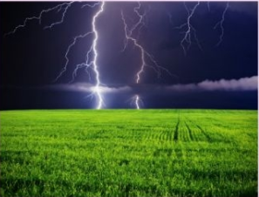

**Hướng dẫn giải**

Nitrogen phản ứng với oxygen ở nhiệt độ rất cao khoảng 3.000 độ C tạo thành nitrogen monoxide (NO)



Trong khí quyển, phản ứng này chính là sự khởi đầu cho quá trình tạo thành ion nitrate (NO3-), được coi là một nguồn cung cấp đạm cho đất. Trước tiên, nitrogen monoxide được tạo thành từ nitrogen và oxygen khi có sấm sét. Sau đó, nitrogen monoxide nhanh chóng bị oxi hóa bởi oxygen trong khí quyển tạo thành nitrogen dioxide (NO2).



Tiếp theo là quá trình nitrogen dioxide chuyển thành acid trong nước mưa, có thể được mô tả qua phản ứng:



Nước mưa với nồng độ acid phù hợp sẽ giúp cung cấp đạm cho đất ở dạng ion nitrate cần thiết cho cây trồng.

**❖ CÂU HỎI CUỐI BÀI**

**Câu 1.** **[CD - SGK]** Dựa vào các giá trị năng lượng liên kết, hãy dự đoán ở nhiệt độ thường thì đơn chất nitrogen hay chlorine dễ phản ứng với hydrogen hơn. Cho biết năng lượng liên kết Cl-Cl trong phân tử chlorine là 243 kJ mol-1.

**Hướng dẫn giải**

Năng lượng liên kết clorine 243 kJ mol-

Năng lượng liên kết nitrogen 946 kJ mol-

→ Ở nhiệt độ thường thì đơn chất chlorine dễ phản ứng hydrogen hơn .

**Câu 2.** **[CD - SGK]** Viết phương trình hóa học của phản ứng giữa nitrogen với hydrogen và với oxygen. Nêu ứng dụng của mỗi phản ứng này trong thực tế.

**Hướng dẫn giải**

PTHH:  (1)

 (2)

Ứng dụng: + Phản ứng (1) tổng hợp ammonia là quá trình trung gian quan trọng để sản xuất nitric acid, thuốc nổ, đạm nitrate, urea, ammophos,…

+ Phản ứng (2) là phản ứng khởi đầu cho quá trình tạo thành ion nitrate là nguồn cung cấp đạm cho đất.

**Câu 3.** **[CD - SGK]** Trong công nghiệp, ammonia được sản xuất dựa vào phản ứng thuận nghịch giữa nitrogen và hydrogen trong thiết bị kín.

a) Khi phản ứng đạt trạng thái cân bằng thì trong thiết bị sẽ có các khí nào?

b) Hãy tìm hiểu về nhiệt độ hóa lỏng của mỗi khí có trong thiết bị. Từ đó cho biết, nếu giữ nguyên áp suất và làm lạnh thiết bị thì khí nào sẽ hóa lỏng đầu tiên.

**Hướng dẫn giải**

PTHH: 

a) Khi phản ứng đạt trạng thái cân bằng thì trong thiết bị sẽ có các khí: N2, H2, NH3

b)

|  |  |
| --- | --- |
| Khí | Nhiệt hóa lỏng (0C) |
| H2 | -252,87 |
| N2 | -196 |
| NH3 | -33,3 |

Nếu giữ nguyên áp suất và làm lạnh thiết bị thì khí NH3 sẽ hóa lỏng đầu tiên.

**❖ BIÊN SOẠN 5 CÂU VD-VDC:**

**Câu 1. (VD)** Khí Nitrogen trong hóa học là một loại khí không màu, không mùi và ở dạng khí trơ tinh khiết, ngoài ra khi ở nhiệt độ âm sâu -196 độ C thì ở dạng khí Nitrogen lỏng. Với dạng khí Nitrogen lỏng, chúng có vai trò quan trọng đối với cuộc sống con người, được sử dụng nhiều trong các ngành công nghiệp luyện kim, công nghiệp thực phẩm và công nghiệp điện tử, hóa chất, dầu khí… Hãy xác định nguyên tố Nitrogen trong bảng hệ thống tuần hoàn và viết cấu hình electron?

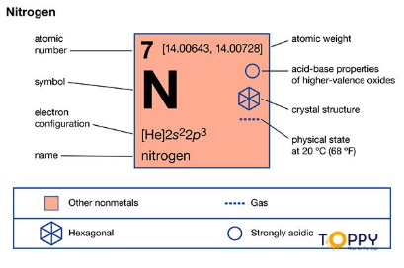

**Hướng dẫn giải**

Cấu hình electron: 1s22s22p3

Vị trí trong bảng tuần hoàn: ô thứ 7, chu kì 2, nhóm VA.

**Câu 2. (VD)**  Trong công nghiệp để tổng hợp ammonia từ phản ứng nitrogen và hiđrogen như sau:



NH3 có 2 loại: loại 1 dùng trong các máy lạnh, loại 2 dùng làm nguyên liệu trong công nghiệp hóa chất.  
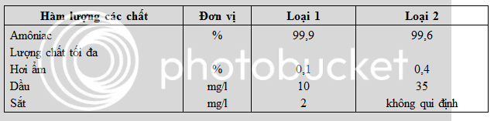

Hãy trình bày các biện pháp tổng hợp được nhiều khí NH3?

**Hướng dẫn giải**

- Tăng nồng độ N2, H2 và giảm nồng độ NH3

- Tăng áp suất.

- Giảm nhiệt độ.

**Câu 3. (VD)** Dựa vào năng lượng liên kết (Eb), hãy dự đoán ở điều kiện thường, chất nào (nitrogen, hydrogen, chlorine) khó và dễ tham gia phản ứng hóa học nhất. Vì sao?

- N2 (g) 2N (g) Eb = 945 kJ/mol - O2 (g) 2O (g) Eb = 498 KJ/mol

- H2 (g) 2H (g) Eb = 432 kJ/mol - Cl2 (g) 2Cl (g) Eb = 243 KJ/mol

**Hướng dẫn giải**

Năng lượng liên kết càng lớn thì liên kết càng bền → càng khó tham gia phản ứng hóa học.

Trong 4 đơn chất trên Cl2 dễ tham gia phản ứng hóa học nhất, N2 khó tham gia phản ứng hóa học nhất.

**Câu 4. (VDC)** Đối với nhà nông hiện nay chắc hẳn cái tên **phân đạm Urea** là một cái tên khá quen thuộc trong nông nghiệp. Cung cấp hàm lượng nguyên tố N cho cây trồng. Hãy xác định công thức của phân đạm urea và tính hàm lượng nguyên tố N trong phân bon đó?

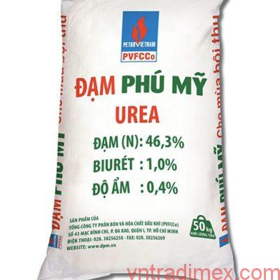

**Hướng dẫn giải**

- Công thức của phân đạm ure: (NH2)2CO

- Hàm lượng %N trong phân bón: 

**Câu 5. (VDC)** Trong công nghiệp, ammonia được tổng hợp từ nitrogen và hydrogen theo phản ứng



# **a)** Biết các giá trị năng lượng liên kết sau: EN ≡ N = 945 kJ mol-1; EH – H= 436 kJ mol-1. Tính EN-H = ?

# b) Tính nhiệt tạo thành chuẩn của NH3 ?

**Hướng dẫn giải**

a) Phân tử NH3 có 3 liên kết N-H → 2 phân tử NH3 có 6 liên kết N-H. Ta có:  → 

b) Ta có: → 